Урок: 7.1. А  Введение в химию. Элементы, соединения и смеси  Дата: 27.02.18  Класс: 7 «Б» | Школа-гимназия № 7  ФИО учителя: Сармашева Л.Р.(уч химии) и Белая О.Г. (уч английского языка)  Количество присутствующих:  Количество отсутствующих:
Тема урока. | Способы разделения смеси. Types and methods of mixtures division  Лабораторный опыт №2«Очистка загрязненной поваренной соли»
Цели обучения | 7.4.1.5 - знать виды смесей и способы их разделения;  7.4.1.7 - уметь планировать и проводить эксперимент по разделению смесей.
Цели урока | Узнать виды смесей и способы их разделения.  Планировать и проводить простой эксперимент на примере разделения смесей.
Критерии оценивания. | - Четко и последовательно строит мысли по теме урока  - Верный выбор оборудовани и соблюдение ТБ для работы с ним  - Дружно и слаженно работает в группе
Дифференциация | Все ученики:  - Определяют виды смесей и способы их разделения  - Используют по предназначению лабораторное оборудование и правильно работает с измерительными приборами.  Многие ученики:  - Приводят хотя бы по одному примеру смесей  - Знают правила ТБ  Некоторые ученики:  - Делают вывод на основе проведенного эксперимента
Языковые цели | Предметная лексика и терминология  Смесь, гомогенная смесь, гетерогенная смесьспособы разделения смесей, выпаривание, дистилляция, фильтрование, отстаивание, действие магнитом, смешивать, нагревать, фильтровать, выпаривать, растворять.
Привитие ценностей. | Формирование научного мышления, поиска информации по изучаемой теме, культуры языка посредством химических терминов, привития интереса к теме, доброжелательных отношений с окружающими.
Межпредметные связи. | Английский язык, биология, физика.
Предварительные знания | Из курса естествознания
Ход урока
Этапы урока | Запланированная деятельность на уроке | Ресурсы
Начало  3-5мин  Середина  6-10 мин  11-16мин  17-19мин  20-31мин  Конец урока.  32-36мин  37-40мин  Всего-40 мин. | - Орг.момент,  Приветствие учителя на английском языке. Good afternoon boys & girls. Today we’re going to study the theme of the lesson in English & Russian languages: “Types and methods of mixtures division”. First of all I want you to divide your class into 5 groups according to your favourite colours & numbers which are written on each cards  Деление класса на группы (название команд)  Приветсвие учителя на русском языке  Объявление темы и цели обучения, по которым будет организован урок, критериев успеха. Объяснение и раздача оценочного листа. Пожелание удачи.  - Объяснение новой темы.  - Устное объяснение учителя  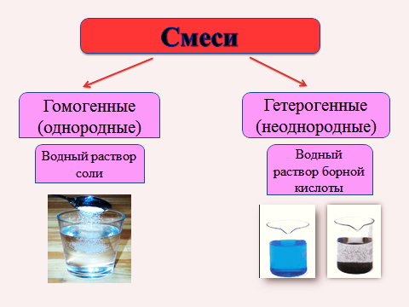  HOMOGENEOUS MIXTURES / HETEROGENEOUS MIXTURES  2.2Просмотр и изучение программы на английском языке в онлайн-режиме  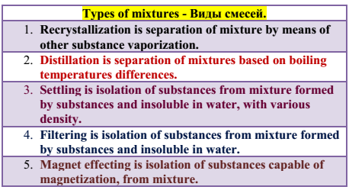  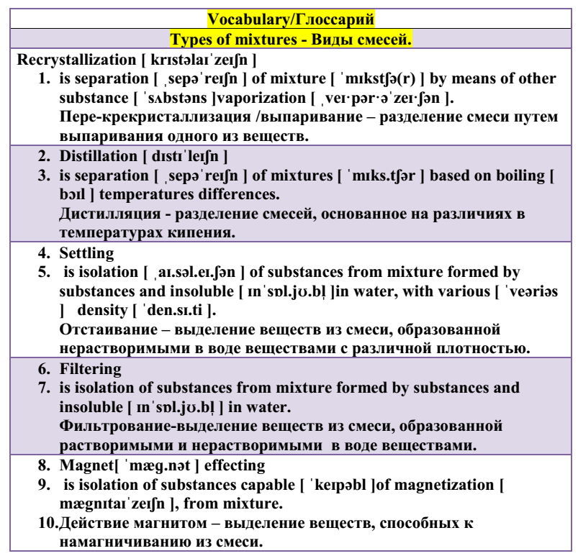  (учитель англ.яз вводит лексику и объясняет материал на английском языке)  2.3Оформление опорного конспекта в тетради.  - Закрепление изученного материала.  - Заполнить схему (работа в группах). Заполнение оценочного листа.  - Игра-разминка: «Отгадай химическое оборудование». /  "Guess what kind of chemical equipment is it?"…… Повторение правил техники безопасности.  - Выполнение лабораторной работы № 2 |Presentation of laboratory work No. 2  - «Очистка загрязненной поваренной соли». Заполнение оценочного листа.  3.4 "Cleaning contaminated table salt". Filling out the evaluation sheets of paper.  - Подведение итога урока  - Общий вывод  - Результаты оценочного листа  - Домашнее задание:  §2 читать, учить правила и терминологию на английском языке.  §2 read, learn the rules and terminology in English.  - Рефлексия | Презентация  Приложение№ 1  Презентация  file:///C:/Users/Lee/Desktop/02/index.html  Приложение № 2  Приложение № 3  Приложение №4  Приложение№ 5

Дифференциация – каким образом Вы планируете оказать больше поддержки? Какие задачи Вы планируете поставить перед более способными учащимися? |  | Оценивание – как Вы планируете проверить уровень усвоения материала учащимися? | Здоровье и соблюдение техники безопасности
Все ученики:
Определяют виды смесей и способы их разделения
Используют по предназначению лабораторное оборудование и правильно работает с измерительными приборами.
Многие ученики:
Приводят хотя бы по одному примеру смесей
Знают правила ТБ
Некоторые ученики:
Делают вывод на основе проведенного эксперимента.
Рефлексия  Были ли цели урока/цели обучения реалистичными? Что учащиеся выучили сегодня? Какая атмосфера царила в классе? Сработала ли дифференциация, проводимая мною? Уложилась ли я в сроки? Какие отступления от плана и почему? | Используйте данный раздел для рефлексии урока. Ответьте на вопросы об уроке из левой колонки.
Общая оценка
Какие два аспекта урока прошли хорошо (подумайте как о преподавании, так и об обучении)?
- _____________________________________________________________________________________________________________________________________________________________________________________________________________
2._______________________________________________________________________________________________________________________________________________________________________________________________________________________________________________________________________________________________________________________
Что могло бы способствовать улучшению урока (подумайте как о преподавании, так и об обучении)_______________________________________________________________________________________________________________________________________________________________________________________________________________________________________________________________________________________________________________________________________________________________________________________________________________________________________________________________________________________________________________________________
Что я выявил(а) за время урока о классе или достижениях/трудностях отдельных учеников, на что необходимо обратить внимание на последующих уроках?
________________________________________________________________________________________________________________________________________________________________________________________________________________________________________________________________________________________________________________________________________________________________________________________________________________________________________________________________________________________________________________________________________

